Министерство просвещения Российской Федерации

Муниципальное бюджетное общеобразовательное учреждение

Средняя общеобразовательная школа муниципального района

Аургазинский район Республики Башкортостан

VI Международный конкурс исследовательских работ школьников "Research start"

Исследовательская работа

**Изучение влияния биопрепаратов**

**Кормилица Микориза и 33 богатыря**

**на урожайность картофеля**

**в условиях приусадебного участка с.Бишкаин**

**Аургазинского района Республики Башкортостан»**

Выполнил: Иванов Евгений Юрьевич

ученик __9_ класса

Руководитель: Петрова Марина Владимировна

учитель МБОУ СОШ с.Бишкаин Аургазинского района РБ

2024

**Оглавление**

Введение 3

Глава 1. Литературный обзор 7

* 1. Эколого-биологические особенности картофеля. 7
  2. Происхождение картофеля 8
  3. Распространение картофеля 9

Глава 2. Материал и методика. Результаты собственных исследований 10

* 1. Агроклиматические условия Республики Башкортостан 10
  2. Объект исследования 11
  3. Условия проведения опыта 11
  4. Погодные условия за исследуемый период 11
  5. Описание применяемых биопрепаратов 12
  6. Методика проведения опыта, описание сортов 12

Глава 3. Экономическая часть 17

3.1. Экономическая эффективность 17

3.2. Экономическая оценка результатов опыта 18

Выводы/ Заключение 20

Список литературы 22

Приложение

**Введение**

В последнее время вопросы глобального потепления, истощения ресурсов и загрязнения природы становятся очень актуальными. Использование химических удобрений вызывает загрязнение воздуха и грунтовых вод, а также снижает плодородие почвы, а также ослабляет корни растений, делая их восприимчивыми к нежелательным заболеваниям. В связи с этим, особое внимание уделяется органическому земледелию, которое может обеспечить людей здоровой и доступной пищей, не загрязняя природу.

Органическое земледелие, которое правильнее называть экологическим, предполагает минимальное использование искусственных удобрений и ядохимикатов, отказ от генномодифицированных культур. [7]. В связи с этим для обеспечения биобезопасности в последнее время были предприняты попытки получения биоудобрений, которые признаны альтернативой химическим удобрениям для повышения плодородия почвы и повышения урожайности в условиях устойчивого земледелия. Биоудобрения – это продукты, содержащие живые клетки различных микроорганизмов, которые обладают способностью преобразовывать важные для питания элементы из недоступной для растений формы в доступную посредством биологических процессов. Обычно от 60 % до 90 % общего количества внесенных удобрений теряется, и только оставшиеся 10-40 % усваиваются растениями. Эти потенциальные биологические удобрения должны сыграть ключевую роль в продуктивности и устойчивости почвы, а также в защите окружающей среды. Органическое земледелие – одна из таких стратегий, которая не только обеспечивает безопасность пищевых продуктов, но и увеличивает биоразнообразие почвы. Биоудобрения участвуют в круговороте питательных веществ и приводят к урожайности сельскохозяйственных культур [7].

Применение полезных микроорганизмов в сельскохозяйственной практике доказало, что полезные микробы также могут повышать устойчивость растений к неблагоприятным воздействиям окружающей среды (дефицит воды и питательных веществ, загрязнение тяжелыми металлами и др.). Следовательно, биоудобрения могут быть важным компонентом интегрированных питательных веществ, системы управления для поддержания продуктивности сельского хозяйства и здоровой окружающей среды [7].

Таким образом, сегодня традиционные методы ведения сельского хозяйства превращаются в агроэкологические методы, которые лучше учитывают биологические механизмы и сохраняют экосистемы. Агроэкология пропагандирует методы ведения сельского хозяйства с помощью различных почвенных микроорганизмов, одними из которых являются арбускулярные микоризные грибы (AMГ). AMГ являются наиболее распространенными грибами-симбиотами корней растений и важным экологическим партнером в агроэкосистемах. Они считаются ключевыми организмами в экосистемах, так как способствуют усвоению и переносу минеральных питательных веществ, таких как фосфор, азот, сера, калий, кальций, медь и цинк, из почвы в растения [7]. Однако, несмотря на то что микоризные грибы образуют симбиоз с большинством видов растений, хорошо известно, что ответы на инокуляцию AMГ сильно различаются у разных видов растений и даже сорта в пределах одного вида. Поэтому необходимо тщательное изучение механизмов взаимодействия грибов и растений для получения максимального взаимовыгодного сотрудничества микро- и макроорганизмов. Следовательно, биоудобрения могут быть важным компонентом интегрированных питательных веществ, системы управления для поддержания продуктивности сельского хозяйства и здоровой окружающей среды [7].

Исходя из вышесказанного, мы решили проверить влияние биопрепаратов и провести опыт с картофелем с применением биопрепаратов Кормилица Микориза и 33 Богатыря.

**Цель опыта:** определить влияние биопрепаратов Кормилица Микориза и 33 Богатыря на урожайность картофеля.

**Задачи:**

1. Доказать положительное влияние биопрепаратов Кормилица Микориза и 33 Богатыря на урожайность картофеля.
2. Сравнить фенологические показатели в контрольном и опытном (с применением биопрепаратов Кормилица Микориза и 33 Богатыря) участках.
3. Определить чувствительность разных сортов картофеля к биопрепаратам Кормилица Микориза и 33 Богатыря.
4. Рассчитать экономическую эффективность выращивания картофеля.

**Гипотеза:** Применение биопрепаратов Кормилицы Микоризы и 33 богатыря при выращивании картофеля будет способствовать повышению урожайности.

Работа выполнена по заданию и поддержке НВП БашИнком.

**Сроки проведения опытнической работы**(год, месяц)

Начало -25.04.2024 год

Конец - 03.09.2024 год

**Место проведения опытнической работы**- специально выделенный участок на личном приусадебном участке

**Площадь опытного участка (га) и его расположение** 210 кв.м., участок ровный, находится на возвышенности.

**Специфические особенности опытного участка**(близкое расположение или пересечение опытного поля автотрассой, линией электропередач, лесополос, каналов, залегание грунтовых вод и т.д.)- нет

**Научная новизна и практическая значимость результатов исследований.** Впервые в условиях приусадебного участка были применены биопрепараты Кормилица Микориза и 33 Богатыря. Их использование наиболее эффективное и экологичное. Проведенные исследования позволили выявить дополнительный резерв увеличения урожайности картофеля и устойчивость к погодным условиям за счет использования биопрепаратов. Разработаны рекомендации по выращиванию картофеля в условиях Республики Башкортостан.

**Глава 1. Литературный обзор**

* 1. **Эколого-биологические особенности картофеля.**

Картофель относится к семейству пасленовых. Родина картофеля – западная часть Южной Америки, где он и в настоящие время встречается в диком виде. Картофель является многолетним растением с травянистыми стеблями, очередными перистораздельными листьями. Цветки правильные, в двойных завитках. Плод – зеленая ягода с большим количеством мелких семян. Корневая система состоит из слабых тонких корней. [7]

На особых подземных бесхлорофилльных побегах в виде отдельных образований (столоны) образуются клубни картофеля. Во всех частях растения содержится яд соланин, особенно в зеленых частях, молодых побегах, картофельной ботве, а также в клубнях, главным образом под кожурой. При термической обработке ядовитые свойства уничтожаются, поэтому при употреблении в пищу его нужно варить, а для кормления скота целесообразно картофель запаривать. [2]

По форме клубни картофеля бывают округлыми, овальными, удлиненными, а по окраске – белые, розовые, красные, синие. Семенным материалом обычно служат клубни, которые начинают прорастать с глазков верхушечной части. При прорастании образуются корни и стеблевые побеги двух видов – надземные с листьями и подземные со столонами, из которых образуются клубни .

Картофель лучше всего произрастает в условиях умеренного климата. Потребность в тепле у него ощущается в начальный период жизни - при прорастании. Дружный интенсивный рост наблюдается при температуре 10-15 градусов. Всходы не выдерживают даже небольших 1-2 градуса заморозков. Самая благоприятная температура при образовании клубней – около 17 градусов. Высокие температуры в этот период подавляют процесс образования клубней, вызывают их измельчение и вырождение. К влаге картофель не требователен, предпочитает среднюю влажность.[5]

Картофель довольно требователен к почвам. Она должна быть рыхлой, хорошо обработанной, с большим запасом питательных веществ. Наиболее пригодны суглинистые и песчаные черноземы, легкие супесчаные и песчаные почвы, удобренные компостом

* 1. **Происхождение картофеля**

        В поисках пищи человек издавна искал съедобные коренья и клубни. Достигнув плоскогорий, лежащих между горными цепями Анд, предки американских индейцев нашли здесь клубни дикого картофеля. Эти богатые крахмалом клубни были ценной находкой для человека. Но не всегда они были съедобны. Возможно, находка замерзших и высохших на солнце клубней диких картофелин была толчком к попытке искусственного разведения картофеля человеком. Замерзшие клубни после оттаивания и высушивания теряли горечь и сохраняли ценный для питания крахмал. Естественно, произрастая около человеческих селений, где скоплялись разлагающие отбросы, удобряющие почву, дикорастущий картофель давал более крупные клубни. [3]

        Так зародилась культура картофеля. Сначала человек открыл, что клубни дикого картофеля съедобны. Затем он увидел, что у некоторых видов картофеля клубни могут достигать  значительной величины. Те виды картофеля, которые могли давать более крупные клубни и стали культивироваться человеком.

        Колыбелью культуры картофеля считают плоскогорья Перу и Боливии. Здесь картофель образовал большое количество видов, из которых индейцы с течением веков отбирали себе растения, наиболее подходящие к суровым условиям и учились их культивировать. Эти виды картофеля хорошо выдерживают заморозки, цепляются за кору и растет как эпифитное растение. Выглядит это растение, как и другие виды картофеля: он образует столоны и клубни, но имеет мелкие звездчатые цветки и небольшие ягоды. Дикорастущие виды картофеля Южной Америки- низкие растения. Известен вид и бесстебельного картофеля, произрастающего в горах Анд на высоте 4800м. У него листья собраны в розетке, как у наших одуванчиков или подорожника. Когда созревают ягоды, цветонос поникает до самой земли, попадая под листья, как бы укрывают ягоды с семенами от холода. [4]

* 1. **Распространение картофеля**

        Испанские моряки, побывавшие в Центральной Америке, рассказывали о чудесных  земляных яблоках, которые индейцы пекут в золе и едят. Но европейцы пробовали их сырыми, причем, иногда по незнанию «лакомились» ядовитыми ягодами. Не удивительно, что картофель почти нигде не пришелся по вкусу. Долгое время его разводили лишь как декоративное растение, а дамы при французском дворе украшали его цветами прически и платья. [3]

         Не раз в Европе пытались приучить крестьян к картошке. Но новшество было им не по душе. В России даже вспыхивали «картофельные бунты»: крестьяне отказывались сажать картошку, а правительство высылало их на усмирение войскам. Непокорных секли плетью, кое- где бунты подавляли пушками.

        Во Франции, чтобы заинтересовать крестьян новой культурой, прибегли к хитрости. Парижский аптекарь Парманьтье предложил днем на полях, засаженных картошкой, выставлять охрану. Ночью же солдаты уходили. Любопытные крестьяне, конечно, решили, что охраняют что- то ценное, и не могли удержаться - воровали картошку и сажали ее у себя. Так и распространилось это растение во Франции. [6]

        В Ирландии картошку разводили охотно, и во время голода она часто заменяла им хлеб. Из Ирландии переселенцы завезли ее в Северную Америку.

        Сейчас картофель выращивают везде. Лучше всего он растет в странах с умеренным климатом. [1]

**Глава 2. Материал и методика.**

**Результаты собственных исследований.**

**2.1. Агроклиматические условия Республики Башкортостан**

Республика Башкортостан занимает площадь 143,6 тыс.кв. км умеренных широт. На территории республики свыше 600 рек и речек, более 1000 озер. Главные реки – Белая, Уфа, Урал с многочисленными притоками. На климат Башкортостана, расположенный почти в центре материка, влияют и Атлантический океан и материк. Приходящие с Атлантического океана влажные массы воздуха, уже трансформированные в более сухие и континентальные массы, зимой приносят тепло, летом – прохладу. Вторжение арктического воздуха летом и континентального воздуха из Сибири зимой вызывают резкие похолодания. Зима холодная продолжительная и многоснежная, с частыми метелями. Лето умеренно-влажное и даже жаркое, с засушливыми периодами. Переходные сезоны (весна, осень) короткие. В весенне-летний период отмечаются поздние весенние и ранние осенние заморозки. Характерно преобладание антициклонов, резкие колебания температуры воздуха в течение суток, большие различия в количестве осадков .

Аургазинский район принадлежит зоне умеренно-теплого засушливого климата. Годовая сумма осадков - 350-400 мм. За период с температурой воздуха свыше 10оС (май, октябрь) количество осадков – 200-250 мм. Сумма температур за период со среднесуточной температурой воздуха выше 10оС – 2200°. Средняя температура воздуха в 13.00 ч за июль 24°С. Годовой максимум температуры воздуха 38°С, абсолютный минимум -46°С. Начало безморозного периода колеблется 15 мая - 1 июня, конец – во второй половине сентября. Длина безморозного периода – 125 дней. Высота снежного покрова в первую половину зимы 15-20 см, во вторую - 30-40 см. Продолжительность периода с устойчивым снежным покровом – 150 дней. [6]

**2.2. Объект исследований.**

**Место проведения:** опыт проводили на личном приусадебном участке (Аургазинский район, с.Бишкаин, ул.Сибирская, 12) в соответствии с общепринятыми методиками. Изучалось влияние биопрепарата Кормилица Микориза и 33 Богатыря на урожайность и продуктивность картофеля.

**2.3. Условия проведения опыта**

Почвы (тип почв, содержание гумуса и основных элементов питания (N, Р ), реакция почвенного раствора (рН), мощность гумусного горизонта (А + В). Анализ почвы провели НВП «БашИнком» 12.05.2023 года. (приложение1)

Результат показывает о нехватки в почве основных элементов питания (N, Р).

Предшественники опытного участка *(*за предшествовавшие 2-3 года*)-*горчица, картофель, картофель.

Наличие орошения *(*источники, запас воды*)* и вид орошения *(*полив по бороздам, дождевание, вручную и др.)- не орошали.

**2.4. Погодные условия за исследуемый период**

ЗИМА.Декабрь-днем- 10, ночью – 18, минимальная -29, преимущественно пасмурно, осадки.

Январь-температура колебалась от -34 до -1, преимущественно пасмурно

Февраль- температура колебалась от -22 до -1, осадки частые

ВЕСНА*.* Март- после 10 марта температура резко повысилась, отклонение от нормы +4,8, без осадков.

Апрель-ср. температура+13.,максимальная температура +27, сухая погода.

Май- жаркая погода, ср. температура +22,максимальная +29

ЛЕТО*.* Июнь- первые десять дней жаркая погода, до +28, остальные дни прохладно +12-+15, без дождей.

Июль- средняя температура +27, максимальная +38, без осадков.

Август- средняя температура +24, без осадков,последние дни температура в среднем была +14,осадки.

Последний весенний заморозок наблюдался 8 мая 2024 года

Первые осенние заморозки были 25 августа 2024 года

Вывод: период, когда мы выращивали картофель был дождливым с обилием осадков, заморозки на рост и развитие картофеля не повлияли. Но влажная погода повлияла на картофель, произошло развитие фитофтороза.

**2.5. Описание применяемых биопрепаратов**

Изучив анализ почвы мы выяснили нехватку азота и фосфора. Применив биопрепараты НВП «БашИнком» мы повысим содержания в почве основных элементов питания и значит, получим хороший урожай.(Приложение2)

Биопрепараты НВП «БашИнком»:

1. Почвооздоравливающий микробиологический препарат 33 богатыря- преобразует атмосферный азот, почвенный фосфор и калий в доступные для растений соединения, защищает растение от болезнетворных грибов, бактерий, повышает урожайность.;
2. Кормилица Микориза - стимулирует рост корней, снижает потребность в поливе.

**2.6. Методика проведения опыта**

Схема опыта

Сорт- «Красавчик» (красные клубни)

|  |  |
| --- | --- |
| №п/п | *Варианты* |
| *1* | Без использования удобрений и биопрепаратов-Контроль |
| *2* | 30 мл Кормилица Микориза и 100 мл 33 Богатыря на 1 м2 почвы. |

Сорт- «Оризона» (белые клубни)

|  |  |
| --- | --- |
| №п/п | *Варианты* |
| *1* | Без использования удобрений и биопрепаратов- Контроль |
| *2* | 30 мл Кормилица Микориза и 100 мл 33 Богатыря на 1 м2 почвы. |

Количество повторностей в опыте-2

Размер делянок в опыте:

длина - 20м;

ширина — 10м;

площадь *- 200*м2;

Количество рядков на делянке — 32;

Количество растений: в одном рядке — 15шт;

на делянке

Расстояние между растениями в ряду- 70 см;

Площадь опытного участка общая *- 210* м2;

В том числе*: 200*учётная м2;

защиток - 9,5м2;

дорожек *- 0,5* м2.

Метод расположения вариантов (делянок) в повторностях опыта систематический – последовательно [4]

Таблица 1.

Агротехнический план

|  |  |
| --- | --- |
| Вид работы | Календарные  сроки |
| 1 | 2 |
| 1. Сортирование клубней | 10.04.24 |
| 2. Яровизация клубней | 10-30.04.24 |
| 3. Перекопка поля с внесением удобрений, боронование | 30.04.24 |
| 4. Посадка картофеля | 1.05.24 |
| 5. Уход за посевами |  |
| Прополка первая (ручная) | 15.05.24 |
| Прополка вторая (мотыгой) | 30.05.24 |
| Сбор колорадского жука | Периодический |
| 7 Уборка урожая | 1.09.24 |
| 8. Подведение итогов | 2.09.24 |

Таблица 2.

Фенологические наблюдения

|  |  |  |  |  |  |  |  |
| --- | --- | --- | --- | --- | --- | --- | --- |
| Даты фаз развития растений | | | | | | | |
| Вариант | Повтор  ностей | посадка | всходы | бутонизация | цвете-ние | максимальный прирост | отмирания ботвы |
| 1контроль  (сорт Красавчик) | 1 | 1.05 | 24.05 | 15.06 | 25.06 | Июнь- август | 20.08 |
| **1 опыт**  **(сорт Красавчик)** | **2** | **1.05** | **21.05** | **11.06** | **20.06** | **Июнь-август** | **28.08** |
| 2 контроль  (сорт Оризона) | 1 | 1.05 | 26.05 | 19.06 | 23.06 | Июнь-август | 10.08 |
| **2 опыт**  **(сорт Оризона)** | **2** | **1.05** | **24.05** | **17.06** | **21.06** | **Июнь-август** | **12.08** |

Для посадки взяли два сорта

1) Сорт Красавчик - клубни красные, слегка удлиненные;

2) Сорт Оризона - клубни белые, гладкие, слегка удлиненные. Картофель посадили 1 мая 2024 года

№1 50 м2 (сорт Красавчик)-контроль

№2- 50 м2 (сорт Красавчик)-опыт (30 мл Кормилица Микориза и 100 мл 33 Богатыря на 1 м2 почвы)

№3-50 м2 (сорт Оризона)-контроль

№4- 50 м2 (сорт Оризона)-опыт (30 мл Кормилица Микориза и 100 мл 33 Богатыря на 1 м2 почвы)

Анализируя фенологические наблюдения, видим на контрольных участках №1,№3 появление всходов и бутонизация произошли позже, а отмирание ботвы на много раньше. Возможно причиной является нехватка азота, фосфора. Мы предполагаем, что, применив биопрепараты Кормилица Микориза и 33 Богатыря в №2, №4 мы повысили содержания в почве основных элементов питания и количество влаги, тем самым ускорились сроки появления всходов, процесс бутонизации и цветения и ботва до уборки урожая не высохла (Приложение 2-7).

Если сравнить фенологию двух сортов, появление всходов, бутонизация и цветение у сорта Красавчик намного раньше, чем сорт Оризона. Это показывает, что разные сорта имеют разную чувствительность к биопрепаратам.

Таблица 3.

Учёт общего урожая в опыте

|  |  |  |  |  |
| --- | --- | --- | --- | --- |
| № |  | Всего собрано  (кг) | кг/м2 | ц/га |
| 1.Красавчик | 1 контроль | 132 | 2,64 | 264 |
|  | 2опыт | 185 | 3,70 | 370 |
|  | Общая масса | 317 |  |  |
| 2.Оризона | 1контроль | 71 | 1,42 | 142 |
|  | 2опыт | 102 | 2,04 | 204 |
|  | Общая масса | 173 |  |  |

Итого- 490 кг картофеля собрали из двух соток

Стандартные клубни- 363 кг

Нестандартные -127 кг (мелкие клубни в основном сорт Рамазан)

Пораженных бактериями, грибками- не обнаружили.

Анализируя урожайность, пришли выводу:

1. На контрольных участках №1,№3 урожайность ниже(всего 203 кг);
2. На опытных участках №2,№4 урожайность выше (всего 287 кг );
3. Сорт Красавчик (красные клубни) дал урожая почти в два раза больше, чем сорт Оризона, клубни крупные, количество 3-4;
4. Сорт Оризона дал меньше урожая, клубни мелкие, количество 5-7 с одного куста.

**Глава 3. Экономическая часть**

**3.1. Экономическая эффективность**

Все новые приемы технологии сельскохозяйственного производства должны внедрятся при условии, если они соответствуют производственным агротехническим требованиям, экономически эффективны и способны окупить дополнительные затраты. Критерием эффективности возделывания картофеля являются повышение урожайности, снижение себестоимости единицы продукции, увеличение чистого дохода в расчете на 1 га посева и повышение рентабельности.

При определении экономической эффективности учитывались затраты, связанные с возделыванием культуры: с приобретением различных материалов, оборудование, удобрения, затраты труда и средств на получение урожая.

Расчеты затрат проводились по существующим фактическим нормам и расценкам, взятые из технологической карты возделывания картофеля в открытом грунте. Учитывалась урожайность картофеля, определялась стоимость продукции в рублях и производственные затраты.

Таблица 4.

Оценка рынков сбыта

|  |  |  |  |
| --- | --- | --- | --- |
| Показатели | Близлежащий город Стерлитамак | Населенные пункты (в радиусе 15км) с.Толбазы | Удаленные рынки (за 100км) г.Уфа |
| Уровень спроса | Высокий | Средний | Высокий |
| Уровень предложения | Высокий | Низкий | Высокий |
| Уровень конкуренции | Высокий | Низкий | Высокий |
| Степень удовлетворения спроса | Высокий | Низкий | Высокий |
| Трудности доступа (наличие автомагистралей, ж/д путей и т.д.) | - | - | - |

Система распространения возможных каналов распределения товаров выглядит следующим образом: производитель – потребитель (Табл. 4.).

**3.2. Экономическая оценка результатов опыта.**

Для экономической оценки результатов опыта выращивания томата применяют показатели, приведенные в таблице 5. Реализационная стоимость томата взята нами на уровне 50 руб/кг.

Анализ экономических показателей возделывания картофеля показал, что применение сортов при одинаковых производственных затратах определяет экономическую эффективность производства. Возделывание сортов «Красавчик» и «Оризона» на нашем участке с применением биопрепаратов Кормилица Микориза и 33 богатыря экономически эффективно и целесообразно (Табл. 5).

Таблица 5.

Экономическая эффективность возделывания сортов картофеля

|  |  |  |  |  |
| --- | --- | --- | --- | --- |
| **Показатели** | **Сорта картофеля** | | | |
| **Красавчик** | | **Оризона** | |
| Контроль | Опыт | Контроль | Опыт |
| Урожайность,  ц/ га | 264 | 370 | 142 | 204 |
| Стоимость продукции, тыс.руб/га | 1320 | 1850 | 710 | 1020 |
| Производственные затраты, тыс.руб/га | 30 | 30 | 30 | 30 |
| Условно чистый доход, тыс. руб. | 1290 | 1820 | 880 | 990 |

Использование культуры позволило получить валовой продукции на сумму 880-1820 тыс.руб./га. Максимально условно чистый доход получен при возделывании сорта Красавчик. Еще больший условный доход получен в опытном участке с применением биопрепаратов Кормилица Микориза и 33 богатыря.

**Выводы**

1. Определили влияние биопрепаратов Кормилица Микориза и 33 Богатыря на урожайность картофеля.

2. Провели фенологические наблюдения в контрольном и опытном (с применением биопрепаратов Кормилица Микориза и 33 Богатыря) участках.

3.Определили чувствительность разных сортов картофеля к биопрепаратам Кормилица Микориза и 33 Богатыря.

У сорта Красавчик с применением биопрепаратов урожайность 370ц/га, на 40% выше, чем в контроле.

1. У сорта Оризона с применением биопрепаратов урожайность 204ц/га, на 43% выше, чем в контроле.
2. Сорт Красавчик показал себя в условиях Аургазинского района лучше, так как в условиях засухи средний урожайность (контроль+ опыт) оказалась 317 ц/га, на 2 раза выше, чем в у сорта Оризона.

4. Рассчитали экономическую эффективность выращивания картофеля.

**Заключение**

В апреле мы с моим руководителем решили посадить два сорта картофеля и изучить урожайность. За методической помощью обратились в НВП «БашИнком». Они провели анализ почвы и выяснили нехватку азота, фосфора в почве. И предложили провести исследование с применением биопрепаратов Кормилица Микориза и 33 Богатыря на примере картофеля. Мы подробно изучили данные биопрепараты, схемы применения и их значение. Поставили опыт. С мая по август мы наблюдали за ростом картофеля, вели фенологические наблюдения и необходимые расчеты.

В ходе проведения исследования была полностью раскрыта тема, достигнута цель и решены задачи.

Таким образом, мы доказали, что применение биопрепаратов органического живого земледелия - Кормилица Мкориза и 33 Богатыря способствует:

- повышению урожайности культуры;

-способствуют более ранним всходам, бутонизации, цветения и более позднему отмиранию ботвы;

- получению экологически чистой продукции;

- получению максимально чистого дохода.

Гипотеза подтвердилась: применение биопрепаратов Кормилицы Микоризы и 33 богатыря при выращивании картофеля способствовало повышению урожайности.

**Список литературы**

1. Андреев В. М., Марков В. М. Практикум по овощеводству. — М: Агропромиздат, 1991.

2. Велик В. Ф., Советкина В.Е. Овощные культуры и технология их возделывания. - М.: Агропромиздат, 1991. - 480 с.

3. Ганичкина О. А., Ганичкин А. В. «Всё о саде и огороде», 2014.

4.Доспехов Б.А. Методика полевого опыта (с основами статистической обработки результатов исследований). – М.:АЛЬЯНС, 2011.

5. Карманов С. Н., Серебренников В. С. Картофель от посадки до стола. С. Н. 6. Карманов, В. С. Серебреников. – М.: редакция журнала «Сельская новь», 1993. – 48 с.

7. Курамшина З.М., Свиридова К.В. Влияние биоудобрения на основе микоризных грибов на рост и микоризацию корней культурных растений// Успехи современного естествознания. – 2021. – № 12. – С. 39-43;  
URL: https://natural-sciences.ru/ru/article/view?id=37733 (дата обращения: 05.02.2024).

8. Овощеводство/Г. И. Тараканов, В. Д. Мухин, К. А. Шуин и 0-32 др. Под ред. Г. И. Тараканова и В. Д. Мухина. — 2-е изд., перераб. и доп.— М.: Колос, 2003. -472 с.

9. http://ayatskov1.ru/sovety-po-vyrashhivaniyu-kartofelya

Приложение 1.

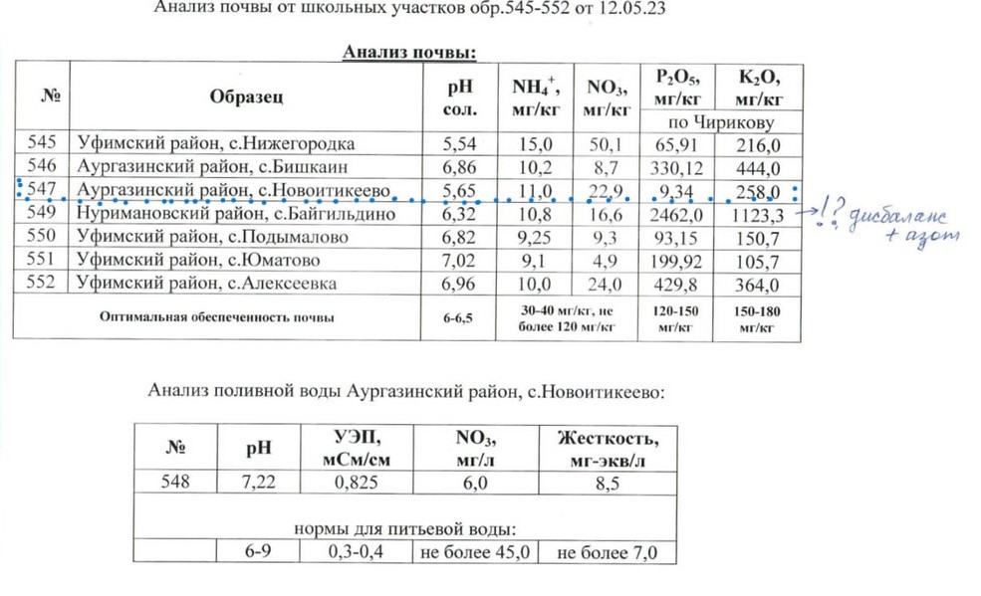

Приложение 2.

Биопрепараты 33 богатыря, Кормилица Микориза

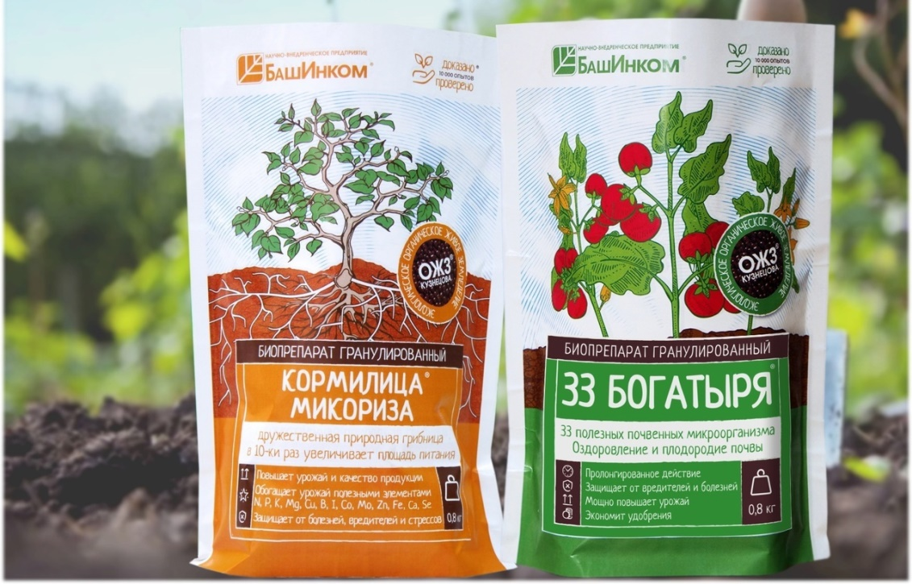

Приложение 3.

Подготовка почвы и посадка картофеля

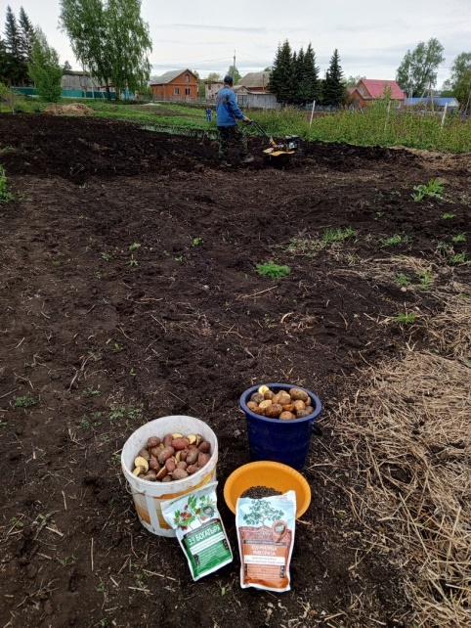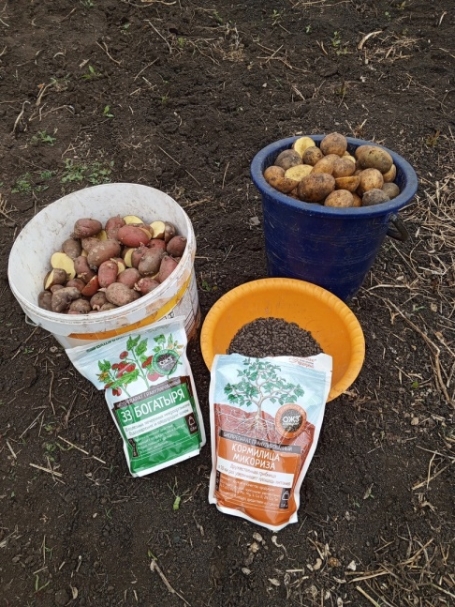

Приложение 4.

Сорта картофеля

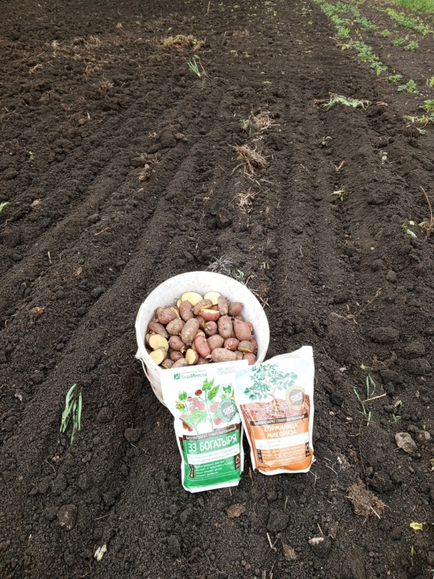 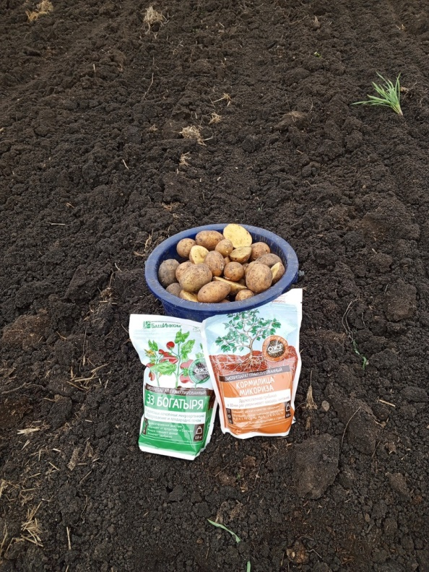

Сорт «Красавчик» Сорт «Оризона»

Приложение 5.

Цветение исследуемых сортов картофеля

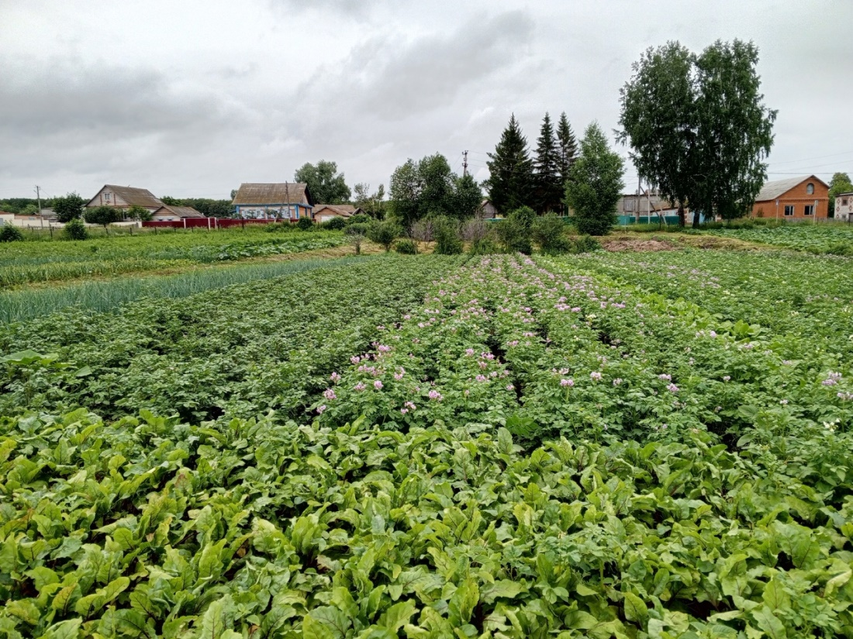

Сорт «Красавчик»

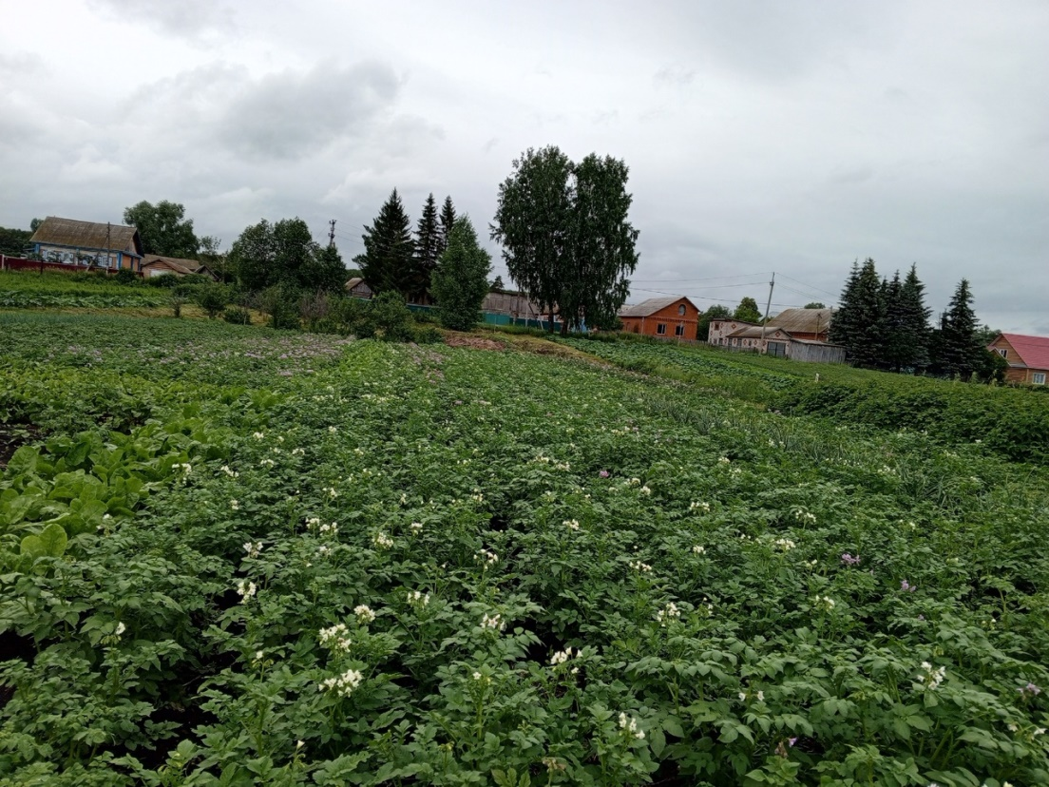

Сорт «Оризона»

Приложение 6.

Уборка урожая

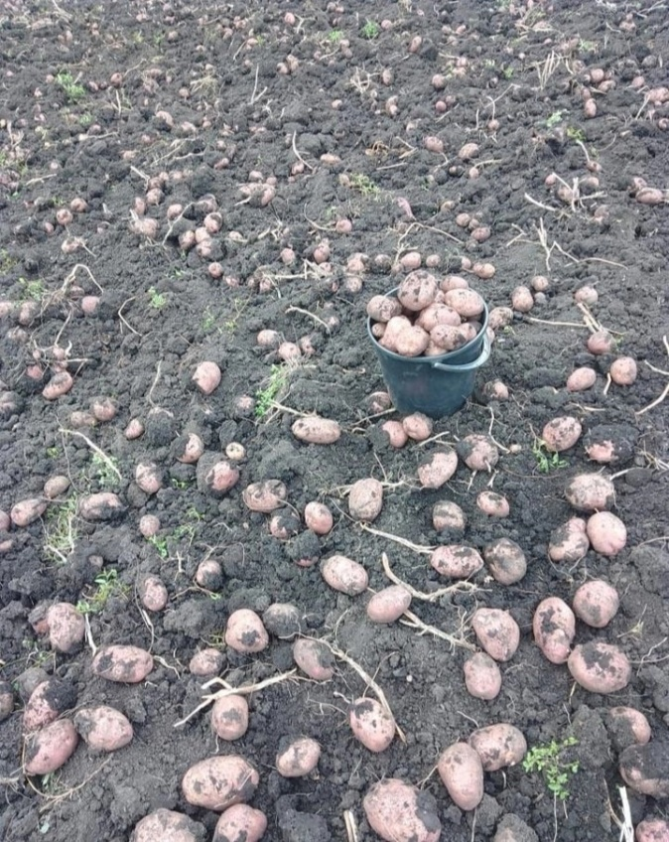 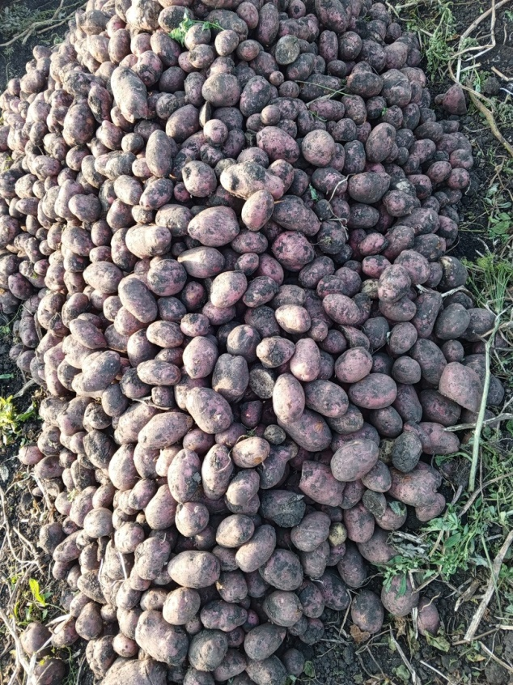

Сорт «Красавчик»

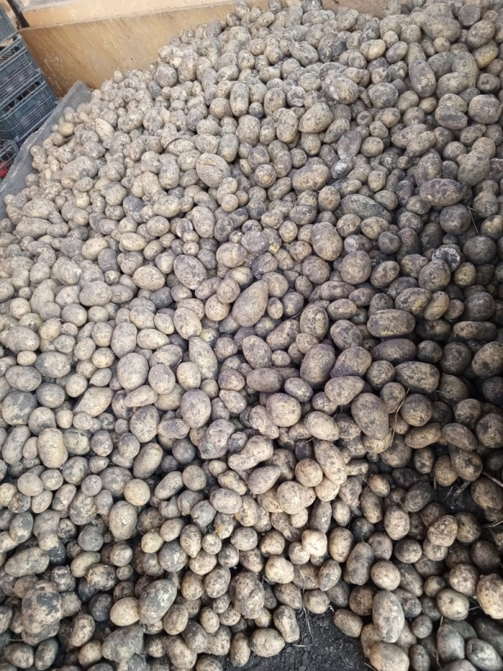 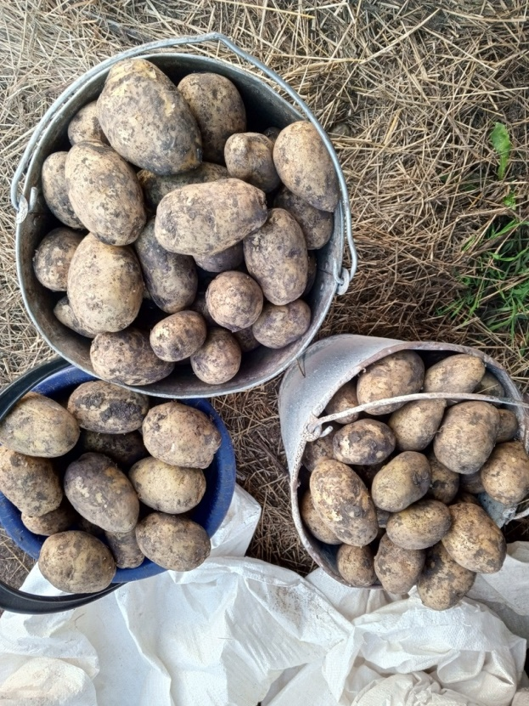

Сорт «Оризона»

Приложение 7.

Сорта картофеля в чистом виде

